|  |
| --- |
| RAPPORT 14 |
| Que pensent les citoyens des badges COVID et du  baromètre COVID?  Quelques outils de motivation sous la loupe. |
|  |
| The Motivation Barometer |
| Auteurs (par ordre alphabétique): Sofie Morbée, Omer Van den Bergh, Maarten Vansteenkiste, Joachim Waterschoot |
| Référence: Motivationbarometer (30 septembre 2020). Que pensent les citoyens des badges COVID et du baromètre COVID? Quelques outils de motivation sous la loupe. Gand, Belgique. |

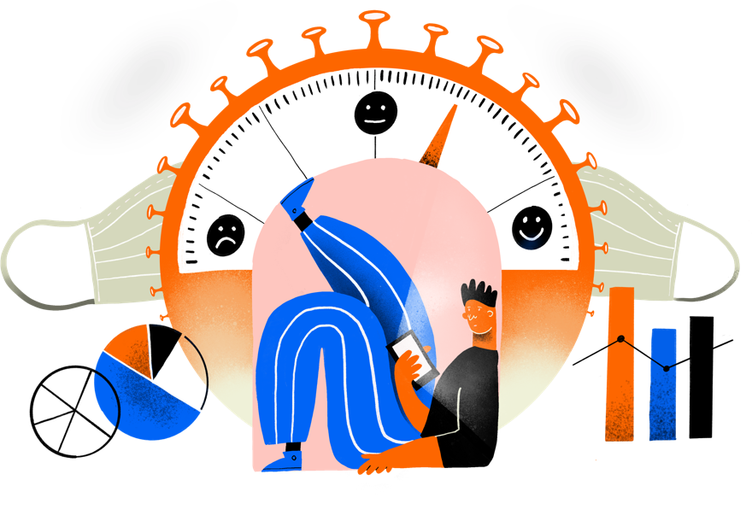

*Les chiffres de l'infection ont augmenté rapidement au cours des dernières semaines. Une partie de la population est de plus en plus consciente de la nécessité d'agir. Dans le même temps, d'autres citoyens s'interrogent sur cette nécessité. Ici et là, des poches de résistance se développent. La question est de savoir comment nous apprenons à vivre avec les mesures visant à contrôler le risque d'une escalade. CELEVAL a proposé un baromètre, un système de code de couleurs qui indique le niveau de risque de l'épidémie. Ce système, qui a déjà été lancé fin mai par le groupe d'experts "psychologie & corona" en tant que cadre de soutien à la motivation, a reçu le soutien nécessaire des responsables politiques, mais ceux-ci ont estimé qu'il devait être affiné. Mais que pense la population de ce baromètre à code de couleurs? Et que pensent les gens des badges COVID que les citoyens épingleraient sur leurs pulls ou leurs manteaux et sur lesquels on pourrait lire, par exemple, "1,5m all day keeps the virus away!"? Dans ce rapport, nous abordons les avantages psychologiques de ces outils. Dans la dernière recherche de l'UGent sur la motivation dans la population, à laquelle 4877 personnes ont participé (âge moyen 53,02 ans, 62,8% de femmes), les participants ont donné leur avis sur ces badges et baromètres COVID. Cela a donné de nombreux résultats intéressants que CELEVAL peut mettre à profit. C'est pourquoi nous formulons également un certain nombre de recommandations pour la mise en œuvre de ces outils.*

**Take home message**

* L'adoption généralisée des badges COVID et l'installation d'un baromètre COVID présentent plusieurs avantages psychologiques.
* Les badges signalent que vous êtes motivé, peuvent jouer un rôle de lien social et susciter un comportement COVID-safe de la part des passants.
* 52 % des personnes interrogées ont indiqué qu'un badge COVID les encouragerait à agir de la sorte et un peu plus d'un tiers en porteraient un eux-mêmes.
* Le baromètre COVID garantit que les mesures sont proportionnées et claires, accroît l'implication et le sens des responsabilités, et offre une perspective grâce à son caractère orienté vers les objectifs.
* 83% des personnes interrogées suivraient (très) certainement le baromètre COVID ; 71% ont indiqué que le baromètre COVID leur apporterait (beaucoup) de clarté et 58% ont déclaré que le baromètre COVID les encouragerait à se comporter de manière sûre en matière de COVID.

Badges CoVID

## Avantages psychologiques

Un badge COVID contient un message lié au COVID que les citoyens peuvent épingler sur leur veste ou leur pull. La philosophie de base du badge COVID est que les citoyens se tiennent mutuellement en alerte. On crée ainsi une vigilance collective dans laquelle on s'encourage, voire on se responsabilise, à suivre les mesures COVID. Du point de vue de la motivation et de la psychologie sociale, ce badge COVID présente plusieurs avantages.

* Tout d'abord, le fait d'épingler soi-même l'insigne COVID est un signe d'appartenance à un projet social partagé. Plus le port d'un badge COVID s'impose et devient donc la norme, plus cela encourage les comportements COVID-safe. Les coronabadges peuvent donc jouer un rôle de lien social.
* Deuxièmement, ce badge COVID agit comme un déclencheur: il suscite le comportement souhaité chez les passants. Il s'agit d'un bon exemple de nudging, le principe psychologique selon lequel l'environnement est aménagé de manière à encourager le comportement souhaité.
* Troisièmement, un badge corona agit comme un signal de communication. Les porteurs communiquent à leur entourage qu'ils s'engagent à respecter les mesures. Ainsi, le porteur n'a pas besoin de signaler verbalement aux autres qu'ils enfreignent la distance physique autorisée. Bien que beaucoup soient réticents à l'idée de montrer les mesures aux autres, cela est moins nécessaire de cette façon ou cela peut être fait de manière plus ludique et non condescendante.

## Chiffres d'appréciation

Dans la dernière vague du baromètre de la motivation à UGent, différents badges COVID ont été présentés aux participants. Les participants pouvaient indiquer pour plusieurs slogans s'ils les trouvaient attractifs, comme le montre la figure 1. L'attrait des slogans variait selon l'âge et le sexe des participants, les participants plus âgés et les femmes appréciant davantage les badges que les participants plus jeunes et les hommes. Ces résultats sont cohérents avec les différences de motivation identifiées. En outre, il a été demandé aux participants dans quelle mesure ...

* ...ils porteraient eux-même un badge.
* ... ils trouveraient le port d'un badge motivant, pour eux-mêmes et pour les autres.
* ...le bagde les pousserait à agir de manière COVID-safe.

*Figure 1*. Attractivité des slogans donnés

|  |  |  |  |  |  |
| --- | --- | --- | --- | --- | --- |
| Slogan |  |  |  |  |  |
| Moyenne | 3.31 | 2.82 | 2.97 | 2.86 | 3.18 |

Les pourcentages sont indiqués dans la figure 2. Il est intéressant de noter que les participants trouvent le port d'un tel badge plus motivant pour les autres que pour eux-mêmes. Un peu plus de la moitié des répondants (53 %) ont indiqué que le badge les encouragerait (très) certainement à agir de façon responsable. Un peu plus d'un tiers (c'est-à-dire 36 %) ont déclaré qu'ils souhaiteraient porter eux-mêmes un tel badge. Ces résultats sont encourageants. La question de savoir si le port d'un badge aura réellement un effet motivant dépend d'un certain nombre de conditions préalables qui doivent être remplies lors de sa mise en œuvre. Nous en parlerons dans le paragraphe suivant.

*Figure 2:* Couronne d'appréciation

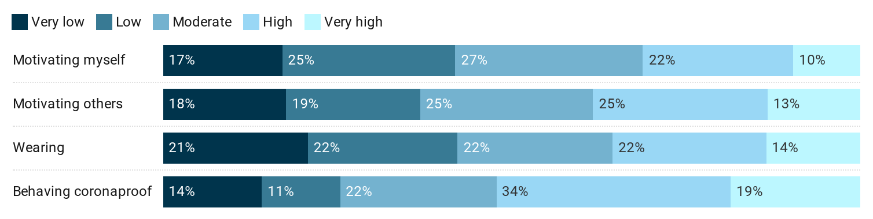

## Points d'attention lors de la mise en œuvre

* Les badges et leur slogan associé peuvent être informatifs mais aussi directifs. Par exemple, le port de l'insigne peut être interprété comme un signe de supériorité morale, obligeant l'autre à suivre. L'idée est de limiter le caractère directif et de maximiser le caractère informatif. La signification psychologique attribuée dépend, entre autres, de la nature du slogan et de l'authenticité de son porteur.
* L'introduction de ces badges COVID peut apporter une note ludique autour d'un thème chargé et sérieux. Les badges peuvent être distribués dans toutes sortes de formes et de couleurs et les slogans peuvent être très amusants. De cette façon, nous nous encourageons mutuellement à suivre les mesures.

* Tous les types de badges et de slogans n'intéressent pas tous les groupes cibles de la même manière. En choisissant des slogans spécifiques aux groupes cibles, il est possible d'offrir une personnalisation et de relier les modes de vie de groupes cibles spécifiques. Il est recommandé d'impliquer ces groupes cibles et les différentes communautés linguistiques dans le choix des slogans pertinents (par exemple, par le biais d'un programme radio). En tant que porteur, vous pouvez également choisir entre différents badges afin d'exprimer votre propre préférence. La personnalisation et le choix renforcent l'engagement à porter ces badges.
* N'imposez pas ces badges COVID, mais mettez-les à la disposition du grand public. Le citoyen devrait avoir le libre choix de les porter ou non. Ces badges peuvent être achetés et distribués par des organisations (universités, entreprises, etc.), les modèles sociaux au sein d'une organisation indiquant également pourquoi ils les portent. Par exemple, les étudiants en médecine peuvent montrer leur engagement envers leurs camarades de classe.

Baromètre CoVID

## Avantages psychologiques

Le baromètre COVID comprend un système de codage par couleur où chaque couleur reflète un niveau de risque différent. Le système comprend une formule claire de passage d'une couleur à l'autre en fonction du niveau de risque et décrit les mesures correspondantes. Cela présente un certain nombre d'avantages psychologiques importants:

* Tout d'abord, le baromètre corona permet de s'assurer que les efforts à fournir sont en adéquation ou proportionnels au niveau de risque de l'épidémie. Les mesures disproportionnées suscitent une motivation de type "obligatoire": suivre les mesures sera un gros travail et nous ne pourrons pas suivre. Les citoyens, en revanche, sont tout à fait disposés à se conformer à des mesures plus strictes, pour autant qu'ils les perçoivent comme nécessaires dans une situation donnée. En assouplissant les mesures à des niveaux de risque plus faibles, la population peut modérer ses efforts et utiliser avec plus de parcimonie l'énergie nécessaire pour faire face à la crise. Il faudra peut-être attendre un certain temps avant qu'un vaccin soit disponible.
* Deuxièmement, un baromètre apporte de la clarté et vise à réduire l'imprévisibilité de la situation. Des mesures plus strictes ont été introduites au milieu de l'été. L'une des raisons pour lesquelles elles nous ont dérangés est leur caractère inattendu. En outre, le baromètre permet une compréhension commune de la situation: nous sommes tous sur la même longueur d'onde pour évaluer le niveau de risque actuel.
* Troisièmement, le baromètre vise à accroître le sens des responsabilités des citoyens. Les citoyens pouvant eux-mêmes suivre la situation dans leur région, ils peuvent contribuer à la réflexion et prendre l'initiative, individuellement ou collectivement, d'adapter leur comportement en fonction de l'évolution du niveau de risque. Par conséquent, leur motivation volontaire sera davantage stimulée. En outre, si un comportement COVID-safe devient la norme dans sa propre région, cela a un effet "contagieux", de sorte que le comportement souhaité se répand parmi les citoyens.
* Quatrièmement, le baromètre fournit aux citoyens un objectif clair à poursuivre. L'introduction de seuils critiques pour la basculement offre une perspective. Si les citoyens travaillent ensemble à cet objectif collectif, ils peuvent également éprouver un sentiment d'efficacité et de contrôle collectifs. La réalisation d'un tel objectif collectif stimule la confiance et les différents groupes sociaux de la société peuvent être mobilisés autour de cet objectif collectif. Il devient un projet social fédérateur.

## Chiffres d'appréciation

Comme pour les badges COVID, les participants ont été invités à répondre à une série de questions sur le baromètre. On leur a demandé spécifiquement dans quelle mesure les ...

* ... ils suivraient le baromètre
* ... ils trouveraient le baromètre motivant, pour eux-mêmes et pour les autres.
* ... le baromètre apporterait de la clarté et un sentiment de sécurité.
* ... le baromètre les conduirait à agir de manière COVID-safe.

Les résultats de la dernière vague montrent que pas moins de 83% des participants suivraient (très) certainement le statut du baromètre COVID (voir Figure 3). Ils ont indiqué que cela apporterait (beaucoup) plus de clarté (71%) et un (beaucoup) plus grand sentiment de sécurité (43%). Le baromètre aurait un effet (très) motivant sur eux-mêmes (58%) et sur les autres (48%) et inciterait (fortement) les participants à adopter un comportement COVID-safe (58%).

*Figure 3:* Baromètre de l'appréciation

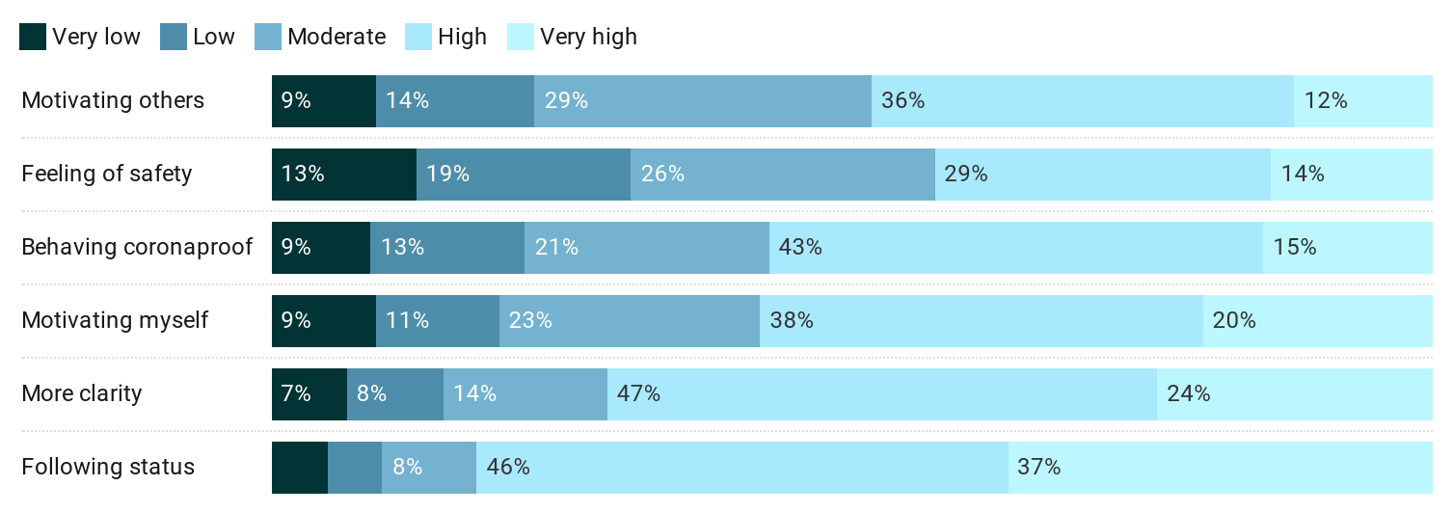

## Points d'attention lors de la mise en œuvre

Pour affiner ce baromètre, les préoccupations psychologiques suivantes peuvent être prises en compte:

* Essayez d'introduire le baromètre au niveau régional. Si il est introduit au niveau national ou même provincial, les citoyens peuvent avoir le sentiment que certaines mesures ne sont pas suffisamment adaptées au niveau de risque dans leur environnement immédiat (par exemple, le quartier). Pensez au confinement dans la province d'Anvers: si les habitants de la ville d'Anvers l'ont vécu comme utile et nécessaire, c'était (beaucoup) moins le cas des citoyens des communes de la province où les taux d'infection n'ont pas augmenté aussi rapidement. Un niveau trop local (par exemple municipal) peut être source de confusion car les codes de couleur diffèrent trop d'une municipalité à l'autre.
* Il est important non seulement d'indiquer comment les "6 règles d'or" s'appliquent à différents degrés et à différents niveaux de risque, mais aussi d'en élaborer une version cohérente et spécifique au secteur (par exemple, l'hôtellerie, le sport, l'éducation). De cette façon, le baromètre peut servir de ligne directrice pour notre fonctionnement dans divers domaines de la vie.
* Communiquez sur ce baromètre de manière claire. Pensez à un bulletin COVID, comparable à un bulletin météo, où différentes couleurs sont mises en évidence sur la carte de Belgique (cf. résultats des élections politiques).
* Notre comportement aujourd'hui est notre principale arme contre la propagation du virus. Si nous voulons éviter une nouvelle hausse des chiffres, il est crucial que les seuils critiques soient suffisamment bas. Si les clignotants se déclenchent plus rapidement, la situation ne deviendra pas incontrôlable grâce au suivi des mesures. Des seuils aussi bas peuvent être justifiés en présentant également des graphiques qui montrent comment la situation évoluerait si nous ne respectons pas les mesures spécifiques à la phase. Notez que cette approche préventive est précisément le cœur d'un baromètre: il prédit comment la situation va évoluer dans le futur, plutôt que d'être une représentation de la situation actuelle ou passée.
* Choisissez des paramètres pertinents sur le plan psychologique. Les paramètres peuvent être divers. L'avantage psychologique des admissions à l'hôpital est qu'elles ont vraisemblablement un impact plus fort sur la perception du risque par la population, ce qui augmente la motivation. L'inconvénient est que ces derniers se trouvent à la fin de la "chaîne COVID" et que les valeurs seuils doivent donc être très basses pour provoquer préventivement le comportement souhaité. Il est donc judicieux de compléter le nombre d'hospitalisations par des paramètres de risque antérieurs (par exemple, la valeur R ou le ratio de positivité).
* Évitez l'effet yo-yo. Le passage trop rapide d'un niveau de risque à l'autre ou d'une couleur à l'autre est source de confusion et d'imprévisibilité pour les citoyens, par exemple si la situation passe du jaune à l'orange et vice-versa en quelques jours. Pensez au manque de clarté dû au changement rapide des codes de couleur lorsque vous voyagez à l'étranger. En particulier lorsqu'il s'agit de passer à un niveau de risque plus faible, il est crucial d'intégrer une certitude suffisante que le niveau de risque est sous contrôle. La certitude pourrait signifier que les paramètres fixés devraient au moins être atteints pendant un certain nombre de jours avant de basculer.

## Réflexion: les psychologues sont-ils des manipulateurs de la population?

Comment sont perçus les psychologues qui tentent d'orienter notre comportement COVID dans la bonne direction? Doivent-ils fournir le moyen magique pour que toute la population s'aligne docilement et suive les ambitions dessinées par les ingénieurs biomédicaux? Ce serait une idée fausse. Après tout, nous savons, grâce à des recherches empiriques, que les gens ont un besoin psychologique d'autonomie, tout comme nous avons des besoins physiologiques (par exemple, manger, boire). Lorsque ce besoin d'autonomie est satisfait, cela signifie que nous avons le sentiment de pouvoir être nous-mêmes: nos opinions sont prises au sérieux et nous soutenons pleinement nos actions. En gardant ce principe de base à l'esprit, nous faisons trois considérations.

1. Lorsque les outils de motivation sont utilisés pour étouffer dans l'œuf les voix dissidentes, ils sapent notre besoin d'autonomie au lieu de le satisfaire. Ainsi, les outils de motivation coercitifs pèchent contre le principe psychologique de base que les psychologues eux-mêmes défendent. Par conséquent, lors de l'élaboration et de la mise en œuvre de ces outils, il convient de prêter attention à la participation (par exemple, le type de slogan), au choix (par exemple, le fait de porter ou non un badge COVID), à la proportionnalité (par exemple, les mesures disproportionnées donnent l'impression d'une camisole de force) et à la justification (par exemple, quelle est la valeur ajoutée de ces outils?)
2. L'implication signifie écouter et créer un espace pour les citoyens protestataires et leurs préoccupations, qui sont souvent légitimes. Il est important d'engager le dialogue et de tenir compte de ces préoccupations. Mais les germes de cette contestation peuvent être très divers: découragement, manque de conviction dans la stratégie poursuivie ou conflit d'objectifs. Suivre les mesures est souvent en contradiction avec d'autres objectifs auxquels nous aspirons, comme le maintien de contacts sociaux étroits. Il est donc crucial que les citoyens puissent faire des choix informés et donc réfléchis. À cette fin, ils doivent disposer des informations nécessaires pour évaluer les conséquences du non-respect des principes de sécurité comportementaux sûr, par exemple lorsqu'ils élargissent excessivement leurs contacts proches.
3. Il est essentiel de garder à l'esprit l'objectif collectif plus large consistant à "maîtriser les taux d'infection". Plus et plus longtemps nous réalisons cet objectif, plus nous maximisons notre autonomie dans les circonstances données. Après tout, un lockdown réduirait encore plus notre autonomie. Étant donné que différentes routes (lire: mesures) mènent à cet objectif collectif, il est crucial de maintenir le débat en vie. Après tout, un engagement authentique ne sera suscité que si les citoyens soutiennent pleinement les voies qui ont été tracées.

#### Coordonnées de contact

* **Chercheur principal:**

Prof. Dr. Maarten Vansteenkiste (Maarten.Vansteenkiste@ugent.be)

* **Chercheur collaborateur:**

Prof. Dr. Omer Van den Bergh (omer.vandenbergh@kuleuven.be)

* **Gestion et diffusion du questionnaire:**

Drs Sofie Morbee (Sofie.Morbee@ugent.be)

* **Données et analyses:**

Joachim Waterschoot (Joachim.Waterschoot@ugent.be)

### www.motivationbarometer.com